Cross-Site Scripting (XSS)

Elément | Description
Compétences | Repérer des vulnérabilités dans un code et les corriger.
Objectifs | Mettre en place les bonnes pratiques pour se prémunir d’une attaque XSS
Durée estimée | 60 min
Répertoire de travail | C:\Docker
Fichiers sources | E-183-ALL-XSS-http-payload.zip  E-183-ALL-XSS-stored.zip
A produire | Répondre aux questions directement dans ce document
Moyens d’aide

Informations générales
Le but de cet exercice est de se mettre face à un code ayant des failles de sécurité (vulnérable face à XSS).
Cet exercice contient deux parties :
- Faille XSS avec surcharge http
- Faille XSS stockée
Il y aura donc deux environnement Docker à déployer :
- docker-xss-http-payload.zip
- docker-xss-stored.zip

Questions

Définir en quoi consiste l’échappement de caractères et quel est son but

Donner quelques caractères courants à échapper (ASCII + UTF8)
A l’aide de la table ASCII suivante, sélectionner 6 caractères courants à échapper.
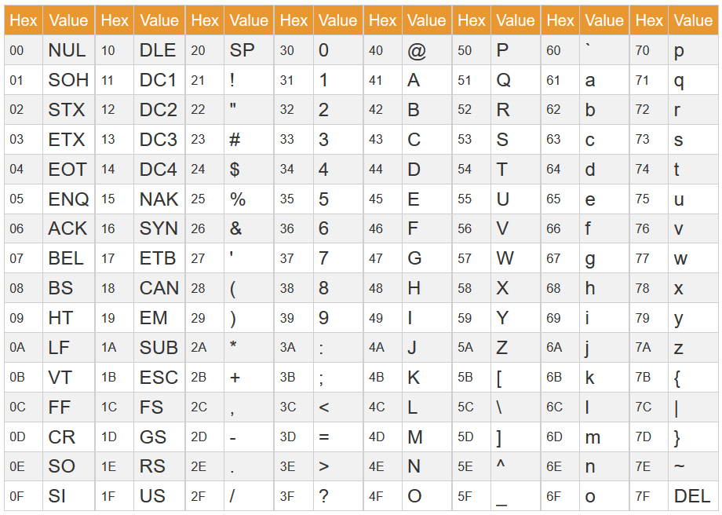
Symbole et le caractère échappé (en y incluant le symbole d’échappement) :
Symbole | Caractère échappé

XSS (HTTP payload)

Contexte
L’exercice 1 est une fonction de recherche (http://localhost:8087/search-results?q=mot_clé) qui permet à vos visiteurs de faire une recherche.

Repérer dans le code les vulnérabilités
Dans le code fourni, se trouvent un élément qui permettent à un attaquant d’exploiter votre site.
Quels est cet élément :

Exploiter la vulnérabilité
Essayez d’exploiter l’URL pour y insérer un script. Vous serez ainsi dans le rôle de l’attaquant qui essaie de forger un lien pour attaquer une cible.
Indice : essayer de mettre de balises <script>.
Expliquez comment fonctionne la faille :

Corriger la vulnérabilité
Mettre en place un élément dans le code qui empêchera un attaquant d’exploiter les vulnérabilités de votre site.
Détail de l’implémentation :

XSS (Stored)

Contexte
L’exercice 2 est un livre d’or qui permet à vos visiteurs de donner leur avis sur votre entreprise.

Repérer dans le code les vulnérabilités
Dans le code fourni, se trouvent deux éléments qui permettent à un attaquant d’exploiter votre site.
Quels sont ces éléments :

Exploiter la vulnérabilité
Essayez d’exploiter le formulaire pour y insérer un script ou un lien affectant les autres utilisateurs du site.
Indice : essayer de mettre des balises.
Expliquer comment fonctionne la faille :

Exploiter la vulnérabilité 2
Vous avez remarqué qu’un attaquant a pu manipuler le site à l’aide du commentaire :
<img src="x" onerror="alert('XSS')">

Expliquer ce que l’attaquant à chercher à provoquer et quel mécanisme a-t-il voulu contourner.

Corriger la vulnérabilité
Mettre en place deux éléments dans le code qui empêcheront un attaquant d’exploiter les vulnérabilités du site.
Quels sont les éléments à retenir de cette opération ?

